ПРИНЯТО  Советом гимназии  Протокол № 1 от « 17 » июня 2020 г. | «УТВЕРЖДАЮ»  Директор ГАОУ МО «Долгопрудненская гимназия»  К.В. Цепляева  Приказ № 144 от «17» 08 2020 г.

ПОЛОЖЕНИЕ
о школьной форме и внешнем виде обучающихся
в ГАОУ МО «Долгопрудненская гимназия»

- Общие положения

1.1. В соответствии с Федеральным Законом № 273 от 29.12.2012 г. «Об образовании в Российской Федерации», Конвенцией о правах ребенка, Уставом, утвержденным приказом Министерства образования Московской области от 30.08.2019 № 2443, а также учитывая требования Федерального Закона РФ № 135-ФЗ от 26.07.2006 г. «О защите конкуренции» в гимназии вводится единая школьная форма для обучающихся 1-11 классов.

1.2. Школьная форма, так же как и любой другой вид детской одежды, должна соответствовать гигиеническим нормам, которые изложены в санитарно-эпидемиологических правилах (СанПиН) 2.4.2 1178-02 «Забота о здоровье и гигиене обучающихся» и 2.4.7/1.1. 1286 – 03 «Гигиенические требования к одежде для детей, подростков и взрослых».

1.3. Настоящее Положение является локальным нормативным актом и обязательно для исполнения сотрудниками гимназии, обучающимися и их родителями (заменяющими их лицами).

1.4. Настоящее Положение регламентирует требования к школьной одежде (школьной форме), а также к внешнему виду обучающихся, устанавливает права, обязанности и ответственность сторон.

1.5. Школьная форма приобретается родителями в магазинах либо шьется в соответствии с предложенным описанием и требованиями настоящего Положения.

- Требования к внешнему виду обучающихся

  - Аккуратность и опрятность:
- одежда должна быть обязательно чистой, выглаженной;
- обувь должна быть чистой;
- внешний вид должен соответствовать общепринятым в обществе нормам делового стиля и исключать вызывающие детали;
- волосы, лицо и руки должны быть чистыми и ухоженными, используемые и дезодорирующие средства должны иметь легкий и нейтральный запах;
- запрещаются аксессуары с символикой асоциальных неформальных молодежных объединений, а также пропагандирующие психоактивные вещества и противоправное поведение;
- размер сумок должен быть достаточным для размещения необходимого количества учебников, тетрадей, школьных принадлежностей и соответствовать форме одежды.

2.2. Сдержанность:
- одно из главных правил делового человека при выборе одежды, обуви, при использовании парфюмерных и косметических средств – сдержанность и умеренность, экстравагантные детали, привлекающие пристальное внимание не допускаются;
- основной стандарт одежды для всех – деловой стиль;
- запрещено использовать в качестве деталей массивные серьги, броши кулоны, кольца;
- запрещено ношение пирсинга.

2.3. Прическа:
- длинные волосы у девочек должны быть заплетены и прибраны заколками, волосы средней длины – прибраны заколками;
- мальчики и юноши должны своевременно стричься;
- запрещаются экстравагантные стрижки и прически, окрашивание волос в яркие, неестественные оттенки.

2.4. Маникюр и макияж:
- неяркий маникюр и макияж разрешен девушкам 10-11 класса;
- запрещен маникюр ярких экстравагантных тонов (синий, зеленый, черный и т.п.), маникюр с дизайном в ярких тонах (рисунки, стразы, клипсы), вечерний вариант макияжа с использованием ярких, насыщенных цветов.

3. Требования к школьной форме

3.1. Школьная форма единая для всех учащихся с 1 по 11 класс. Стиль одежды — деловой, классический.

3.2. Школьная форма подразделяется на парадную, повседневную и спортивную.

3.3. Требования к парадной форме:

Для девочек, девушек 1-11 классов:
- строгая белая блуза рубашечного покроя (без воланов, «жабо», и других праздничных элементов);
- классическая строгая черная юбка-карандаш (юбка-трапеция, юбка-тюльпан) длиной до середины колен или максимум на 10 см выше колен (примерные варианты моделей подобраны в Приложении 2);
- классические туфли на низком или среднем каблуке;
- для девочек 1-4 классов белые колготки.

Для мальчиков, юношей 1-11 классов:
- белая мужская (мальчиковая) сорочка;
- черные классические брюки;
- классические туфли;
- галстуки, бабочки и т.п. по желанию.

3.4. Школа вправе приобрести аксессуары с символикой гимназии для всех учащихся и принять решение об обязательном их использовании как элемента парадной школьной формы.

3.5. Требования к повседневной форме:

Для девочек 1-4 классов:
- цвет формы единый – серый;
- юбка или сарафан серого цвета длиной до колен или максимум на 10 см выше колен;
- брюки серого цвета;
- пиджак или жилет, жакет, кардиган серого цвета;
- однотонные блуза, водолазка или пуловер пастельных тонов;
- туфли на низком каблуке.

Для девочек 5 - 11 классов:
- цвет формы – серый или темно-синий;
- юбка, сарафан или платье серого или темно-синего цвета длиной до колен или максимум на 10 см выше колен;
- брюки серого или темно-синего цвета;
- пиджак или жилет, жакет, кардиган серого или темно-синего цвета;
- однотонные блуза, водолазка или пуловер пастельных тонов;
- туфли на низком или среднем каблуке.

Для мальчиков 1- 4 классов:
- цвет формы единый – серый;
- пиджак и брюки серого цвета;
- костюм «двойка» или «тройка» серого цвета;
- мужская классическая сорочка однотонная неярких цветов без рисунков и надписей;
- пуловер (свитер), жилет или кардиган однотонный без рисунков и без надписей (допускается геометрический рисунок ромб, полоска) серого цвета;
- классические туфли.

Для мальчиков, юношей 5 – 11 классов:
- цвет формы – серый или темно-синий;
- пиджак и брюки серого или темно-синего цвета;
- костюм «двойка» или «тройка» серого или темно-синего цвета;
- мужская классическая сорочка неярких цветов, однотонные или в полоску, без рисунков и надписей;
- пуловер (свитер), жилет, кардиган однотонный без рисунков и без надписей (допускается геометрический рисунок ромб, полоска) серого или темно-синего цвета;
- классические туфли.

3.6. Требования к спортивной форме:

- спортивная форма включает однотонную футболку с коротким рукавом и спортивные трусы (надписи и рисунки, не относящиеся к спорту, не допускаются);
- спортивное трико (костюм);
- кроссовки;
- форма должна соответствовать погоде и месту проведения физкультурных занятий;
- майки и топы с открытыми плечами не допускаются;
- для учащихся 1-4 классов на родительском собрании может быть принят единый цвет футболок для класса;
- для участия в массовых спортивных мероприятиях рекомендуется приобретение головных уборов (кепи, бейсболки и пр.);
- спортивная одежда надевается только на урок физкультуры, а также во время проведения спортивных праздников, соревнований.

3.7. Спортивную форму в дни уроков физической культуры учащиеся приносят с собой.

3.8. Одежда должна быть чистой и выглаженной.

3.9. Все учащиеся 1 - 11 классов должны иметь сменную обувь.

3.10.Педагогический коллектив гимназии должен показывать пример своим воспитанникам и выдерживать деловой стиль в своей повседневной одежде.

- Права и обязанности обучающихся

  - Обучающиеся обязаны соблюдать требования настоящего Положения и носить школьную форму ежедневно.

  - Обучающиеся имеют право в субботу приходить на занятия в одежде свободного стиля, соответствующей требованиям к внешнему виду обучающихся. При этом не допускаются пляжная одежда, одежда бельевого стиля, прозрачная одежда, декольтированные платья и блузки (нижнее белье должно быть скрыто), одежда, открывающая живот и спину.

4.3. Обучающиеся обязаны содержать форму в чистоте, относиться к ней бережно, помнить, что внешний вид ученика – это лицо не только школы, но семьи учащегося.

4.4. В дни проведения торжественных и еженедельных тематических линеек, праздников, дежурств по гимназии школьники надевают парадную форму.

4.5. Обучающиеся имеют право самостоятельно подбирать рубашки, блузки, аксессуары к школьному костюму.

- Права и обязанности родителей (заменяющих их лиц)

  - Родители (заменяющие их лица) обязаны исполнять требования настоящего Положения.

  - Родители (заменяющие их лица) на родительских собраниях в апреле выбирают большинством голосов единую для параллели повседневную школьную форму в соответствии с требованиями настоящего Положения на следующий учебный год.

  - Родители (заменяющие их лица) имеют право принимать участие в обсуждении выбора повседневной школьной формы, предлагать для обсуждения конкретную коллекцию, фасон или отдельные детали и аксессуары, а также ателье, адреса магазинов и пр.

  - Принятое на родительском собрании решение оформляется письменно в виде Протокола (Приложение 1), в котором закрепляется и описывается коллекция, фасон, детали и аксессуары, могут быть указаны адреса магазинов и ателье, а также другая информация. Протокол родительского собрания передается Председателю родительского комитета гимназии, является неотъемлемой частью настоящего Положения и хранится в администрации гимназии.

  - Родители (заменяющие их лица) обязаны приобрести обучающимся парадную, повседневную и спортивную школьную форму в соответствии с требованиями настоящего Положения и принятыми на родительском собрании до начала учебного года и делать это по мере необходимости, вплоть до окончания обучающимися школы.

  - В случае если повседневная форма не приобретена в срок до 1 сентября, обучающийся обязан носить ежедневно парадную форму до приобретения повседневной.

  - Контролировать внешний вид обучающихся перед выходом в школу в строгом соответствии с требованиями Положения.

- Полномочия классного руководителя

  - Настоящее Положение доводится до сведения родителей классным руководителем.

  - Классные руководители организовывают родительское собрание для принятия решения о повседневной школьной форме для параллели. По общему правилу вопрос о школьной форме рассматривается на апрельских родительских собраниях.

  - Классные руководители вправе предлагать на рассмотрение родителей (лиц, их заменяющих) фасон, коллекцию, детали и аксессуары повседневной школьной формы.

  - Классный руководитель доводит до сведения всех родителей (заменяющих их лиц) принятое на собрании решение о единой повседневной школьной форме.

- Ответственность сторон

7.1. Контроль за соблюдением учащимися формы одежды осуществляют сотрудники школы, относящиеся к административному, педагогическому и учебно-вспомогательному персоналу.

  - Классный руководитель ежедневно проверяет внешний вид учеников, наличие школьной формы и сменной обуви.

  - Классный руководитель своевременно (в день обнаружения нарушения) ставит родителей в известность о факте отсутствия школьной формы у учащегося либо нарушения требований к внешнему виду.

  - За нарушение данного Положения обучающиеся могут быть подвергнуты дисциплинарной ответственности и общественному порицанию:

- в случае однократного нарушения требований Положения о школьной форме классный руководитель (преподаватель, представитель администрации школы, члены родительского комитета школы, дежурный) может ограничиться устным замечанием обучающемуся;
- в случае повторного нарушения Положения классный руководитель вправе потребовать письменное объяснение от обучающихся 5 – 11 классов;
- в случае неоднократного злостного нарушения Положения классный руководитель ставит вопрос о привлечении обучающегося к дисциплинарной ответственности.

7.5. Меры дисциплинарного взыскания не могут применяться к обучающимся начальной школы, а также к обучающимся с ограниченными возможностями здоровья.
7.5. Неоднократное нарушение обучающимися Положения о школьной форме должно учитываться при рассмотрении вопроса о предоставлении этому ученику стипендии, льгот по оплате дополнительных образовательных услуг.

ПРИЛОЖЕНИЕ 1

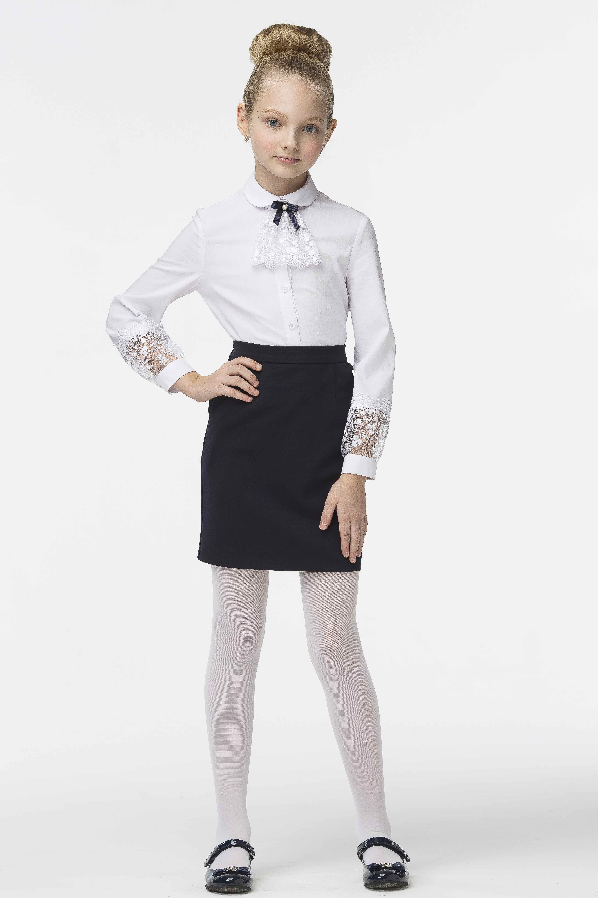 | 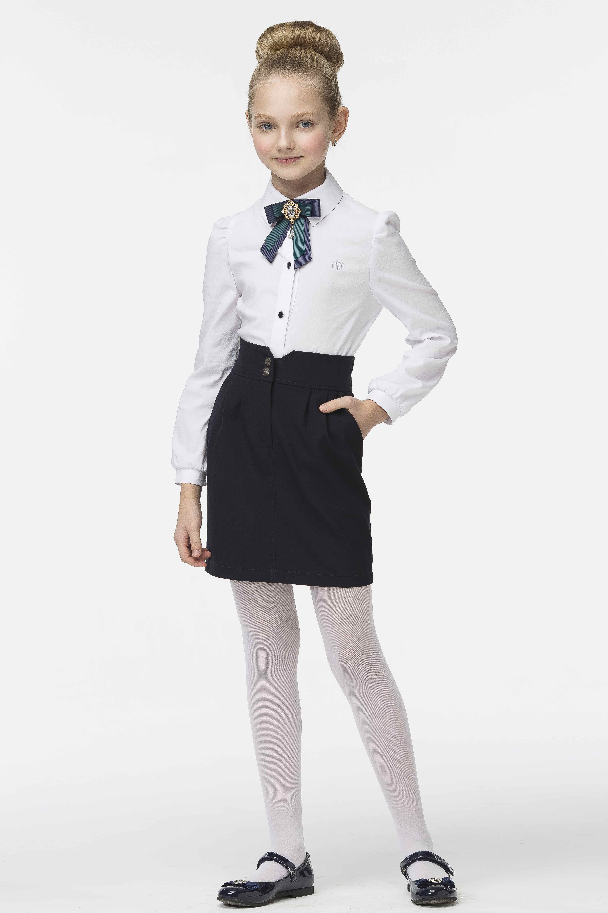
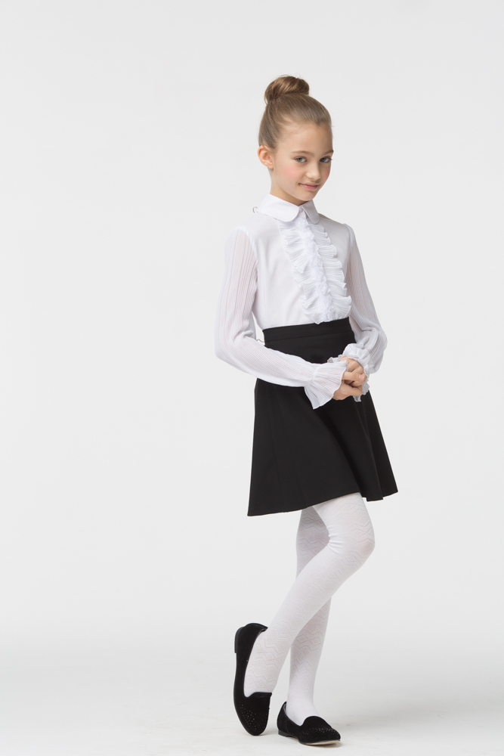 | 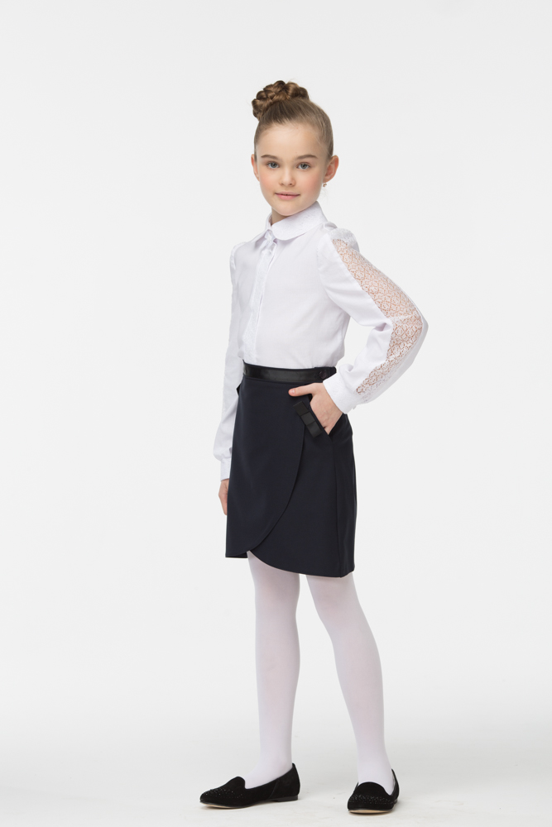
http://smenawear.ru форма СМЕНА
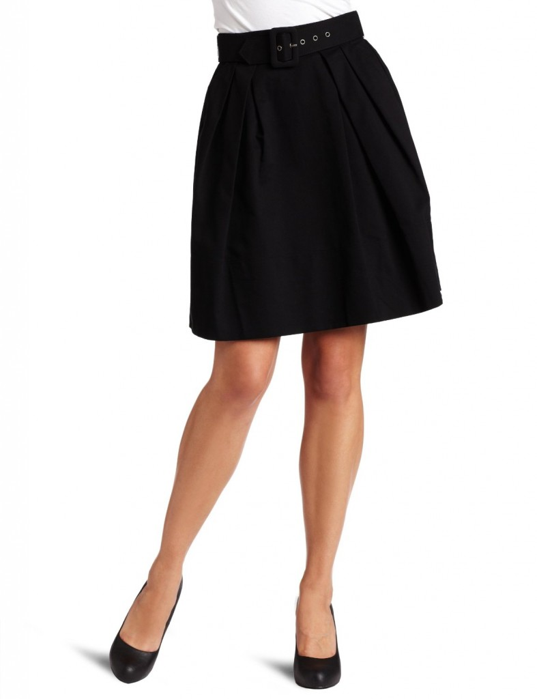 | 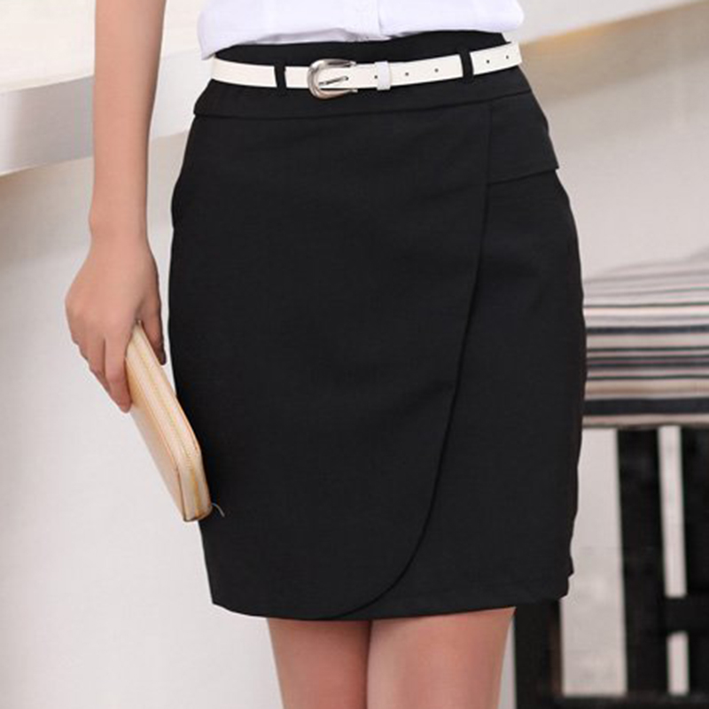
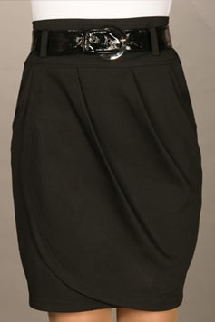 | 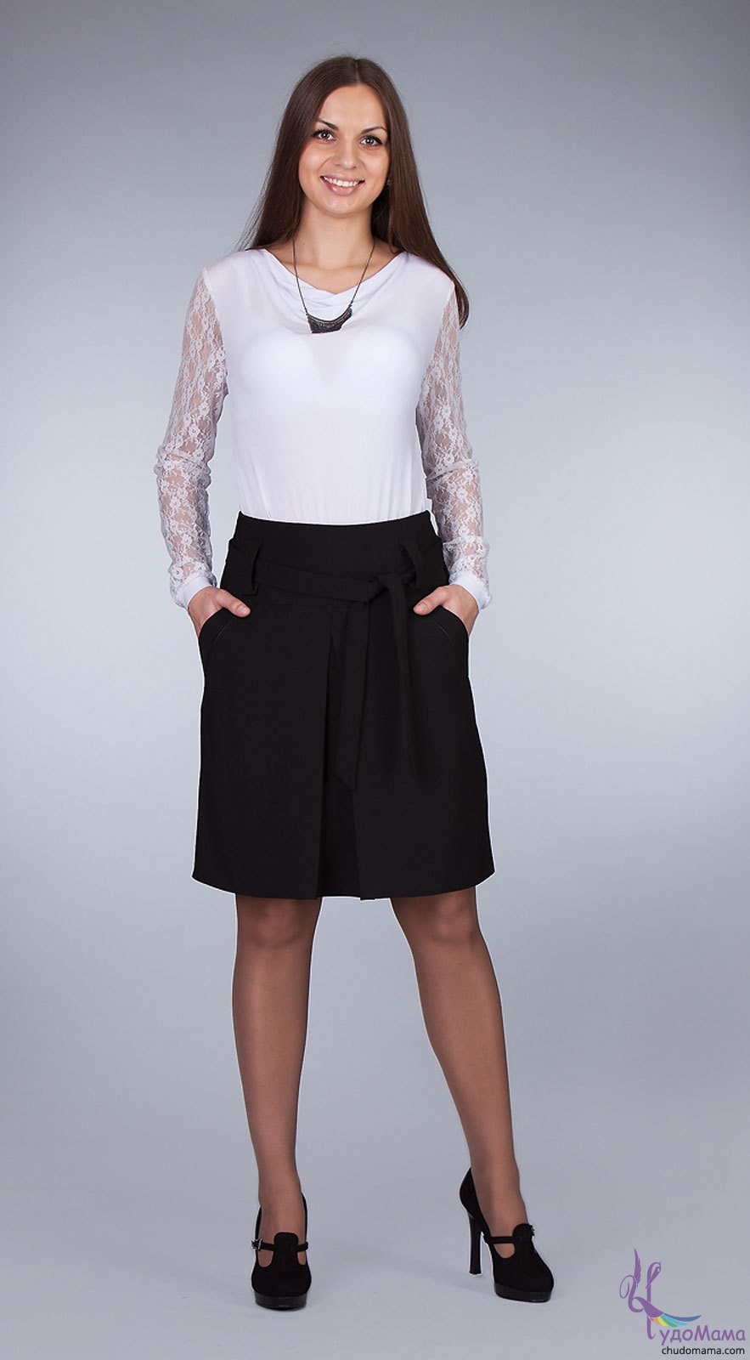
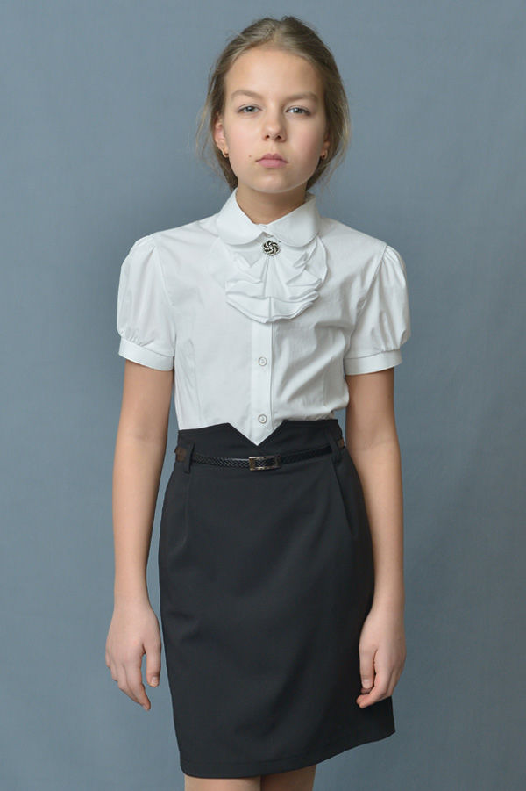  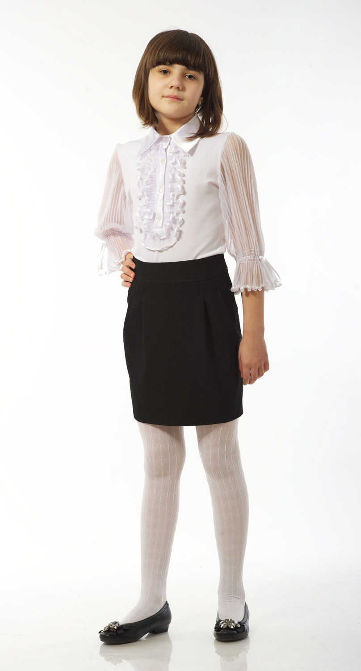 | 